 | Herhangi bir efekt uygulanmadan yazılmış bir yazı ile efektler ile görselleştirilmiş yazı arasında çok fark vardır. Balon yazı adını verdiğim bu uygulamada balon gibi şişmiş yazı yapmaya çalışacağız. Yeni bir dosya açın ve yandaki gibi oval hatlara sahip bir yazı yazın. Renginide #F7CC06 olarak değişitirin.
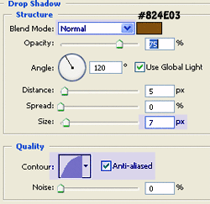 | Layer Style iletişim penceresini açın ve buradan Drop Shadow değişikliklerini yandaki gibi yapın.
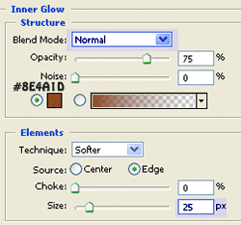 | Inner Glow ile kenarlardan içeriye doğru bir gölgelik oluşturun. Gerekli değişiklikler yandaki gibidir.
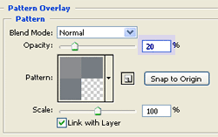 | Pattern Overlay uygulayın. Daha önceki uygulamalarımızda Pattern nasıl yapılır anlatmıştık.
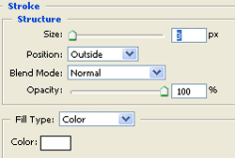 | Son olarak ise Stroke uygulayın.
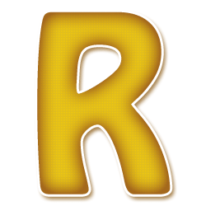 | Bu işlemlerin sonucunda yandaki gibi bir görüntü elde edeceksiniz

